Título: Eficiencia sin inversión: Incremento en la producción mina mediante la estandarización de los procesos de voladura y traslado de palas-perforadoras eléctricas en Antapaccay
Tema: Operaciones Mineras
Categoría: Operaciones Mineras y Gestión de Activos
Datos del Autor:
Nombre: Eduardo Jesus Guanilo Vargas
Empresa: Compañía Minera Antapaccay S.A
Cargo: Superintendente de Operaciones Mina
Dirección: Espinar, Provincia de Yauri, Cusco, Perú
Correo corporativo: eduardo.guanilo@glencore.com.pe
Correo personal: eduardo.guanilov@gmail.com
Celular: 974 798 333
Palabra Claves: Mejora continua, Estandarización de Procesos, Voladura, Traslado de Palas-Perforadoras eléctricas.

Resumen

En un contexto donde la Minería 4.0, a través de la automatización, electrificación y digitalización, establece las tendencias globales, se presentan desafíos debido a las elevadas inversiones que ellas requieren. Sin embargo, surgen alternativas exitosas, como la estandarización de procesos, que permiten lograr transformaciones operativas potentes sin necesidad de inversiones económicas adicionales.
En Antapaccay se identificó que, dentro del área de operaciones mina, dos de las cinco principales causas de demoras operativas en el proceso de minado eran los tiempos de ejecución de voladuras y el traslado constante de palas-perforadoras eléctricas. Para abordar esta problemática, se implementó un proyecto de estandarización de procesos, el cual permitió reducir significativamente los tiempos de ejecución en estas actividades, incrementando así el tonelaje en la producción mina.
Lo más destacable de esta iniciativa es su alineamiento con el estándar Glencore LIMS (sSistema Integrado de Gestión LATAM), el cual está orientado a asegurar resultados operativos seguros, eficientes y sostenibles, en línea con los principios de excelencia operacional. Este modelo promueve una gestión integral antes, durante y después de las actividades, lo que permite anticipar desviaciones, implementar planes de acción oportunos y garantizar tanto la trazabilidad como la continuidad operativa.

Este proyecto tuvo como objetivo diseñar e implementar un modelo operativo de trabajo estandarizado enfocado en optimizar los procesos de voladura y traslado de palas-perforadoras eléctricas, reduciendo su variabilidad y aumentando su eficiencia. Se propuso una planificación técnica estructurada que permitiera anticiparse a restricciones operativas, mejorar la coordinación interáreas, y eliminar paradas no programadas. Además, se buscó fortalecer la toma de decisiones en tiempo real, mejorar la trazabilidad de las actividades, y garantizar la seguridad operativa sin depender de recursos adicionales.

Posterior a cada ejecución del plan de movimiento o voladura, se realiza un proceso de compliance donde se identifican desviaciones, se recogen lecciones aprendidas y se generan propuestas de mejora, fortaleciendo así el ciclo de mejora continua del modelo.

La estrategia metodológica integró el ciclo PDCA (Planificar-Hacer-Verificar-Actuar), herramientas de Six Sigma y enfoques de metodologías ágiles, adaptados específicamente al contexto operativo de la minería a tajo abierto. El proceso se inició con un diagnóstico integral, que incluyó el análisis de datos históricos, el mapeo detallado de procesos y la identificación de cuellos de botella operativos. A partir de ello, se diseñaron flujos de trabajo estandarizados con secuencias validadas, tiempos referenciales y asignación clara de responsables. El desarrollo del modelo contó con un enfoque multidisciplinario, involucrando activamente a las áreas de Seguridad, Mantenimiento, Operaciones, Geotecnia y Planeamiento, lo que permitió asegurar una visión integral del proceso y una implementación técnica alineada con las condiciones reales de la operación.

Se ejecutaron pilotos en campo durante 03 meses con ciclos iterativos, validando y ajustando el modelo en condiciones reales. Como soporte digital, se implementaron soluciones de analítica de datos que permiten al despacho visualizar en tiempo real la ubicación de los equipos dentro del radio de voladura, optimizando la toma de decisiones y eliminando la dependencia de juicios visuales subjetivos para definir zonas seguras de operación. Este enfoque basado en datos también fue aplicado a los traslados de palas-perforadoras, permitiendo identificar desviaciones de ruta, tiempos reales de tránsito, paradas por enfriamiento y restricciones logísticas no consideradas previamente. Se dejó atrás la toma de decisiones empíricas, logrando mayor precisión, anticipación y control sobre el proceso.
Todo el modelo fue consolidado en una gestión visual y técnica estandarizada, asegurando eficiencia, trazabilidad, seguridad y excelencia operacional, con soporte continuo en datos y retroalimentación de cada ejecución.

El impacto del proyecto fue tangible y medible cuyos resultados son los siguientes:
- Fortalecimiento de la seguridad operativa al minimizar la exposición del personal y equipos a zonas de riesgo mediante visualización precisa del radio de voladura. Se tuvo cero (0) daños relacionados al proceso de voladura y traslado de palas-perforadoras.
- Se incrementó la producción en movimiento de material en 10,000 toneladas durante el proceso de voladura lo cual significo una ganancia de $ 4.5M.
- Se redujo hasta en un 15% el tiempo promedio de traslado largo de palas y perforadoras generando una ganancia de $ 2.0M.
- El tiempo total del proceso de voladura se optimizó de 1.0 a tan solo 0.4 horas.
- Reducción de cuellos de botella en un 5%

Los resultados exitosos en la optimización de procesos en Antapaccay demuestran que es posible lograr mejoras operativas significativas sin necesidad de inversión económica adicional, mediante la estandarización de procesos, el uso inteligente de datos y una gestión eficiente de actividades. Esta iniciativa transformó actividades clave como la voladura y el traslado de equipos, incrementando la eficiencia, la seguridad y la productividad de manera sostenible. Su éxito la posiciona como una solución práctica, escalable y replicable dentro del portafolio operativo de Glencore.

Reseña profesional:
Eduardo Jesus Guanilo Vargas
- Ingeniero de Minas de la Universidad Nacional de Trujillo
- Estudios de MBA y diplomados en seguridad y planificación minera.
- Actual Superintendente de Operaciones Mina en la Compañía Minera Antapaccay S.A con más de 17 años de experiencia en las áreas de planificación, costos, mejora continua y operaciones mina.

ANEXOS

Modelo de Plan Estandarizado de Voladura
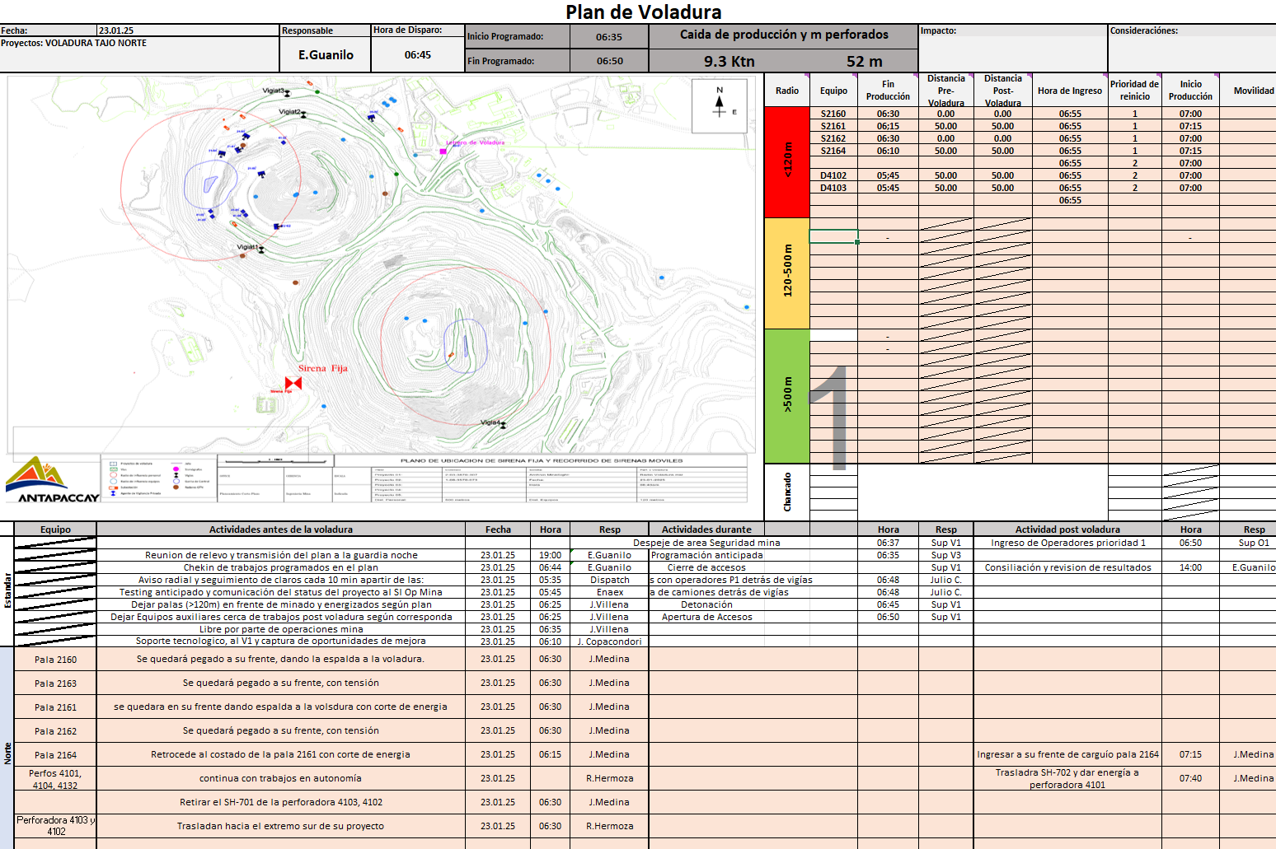

Seguimiento y levantamiento de planes de Acción en Teams
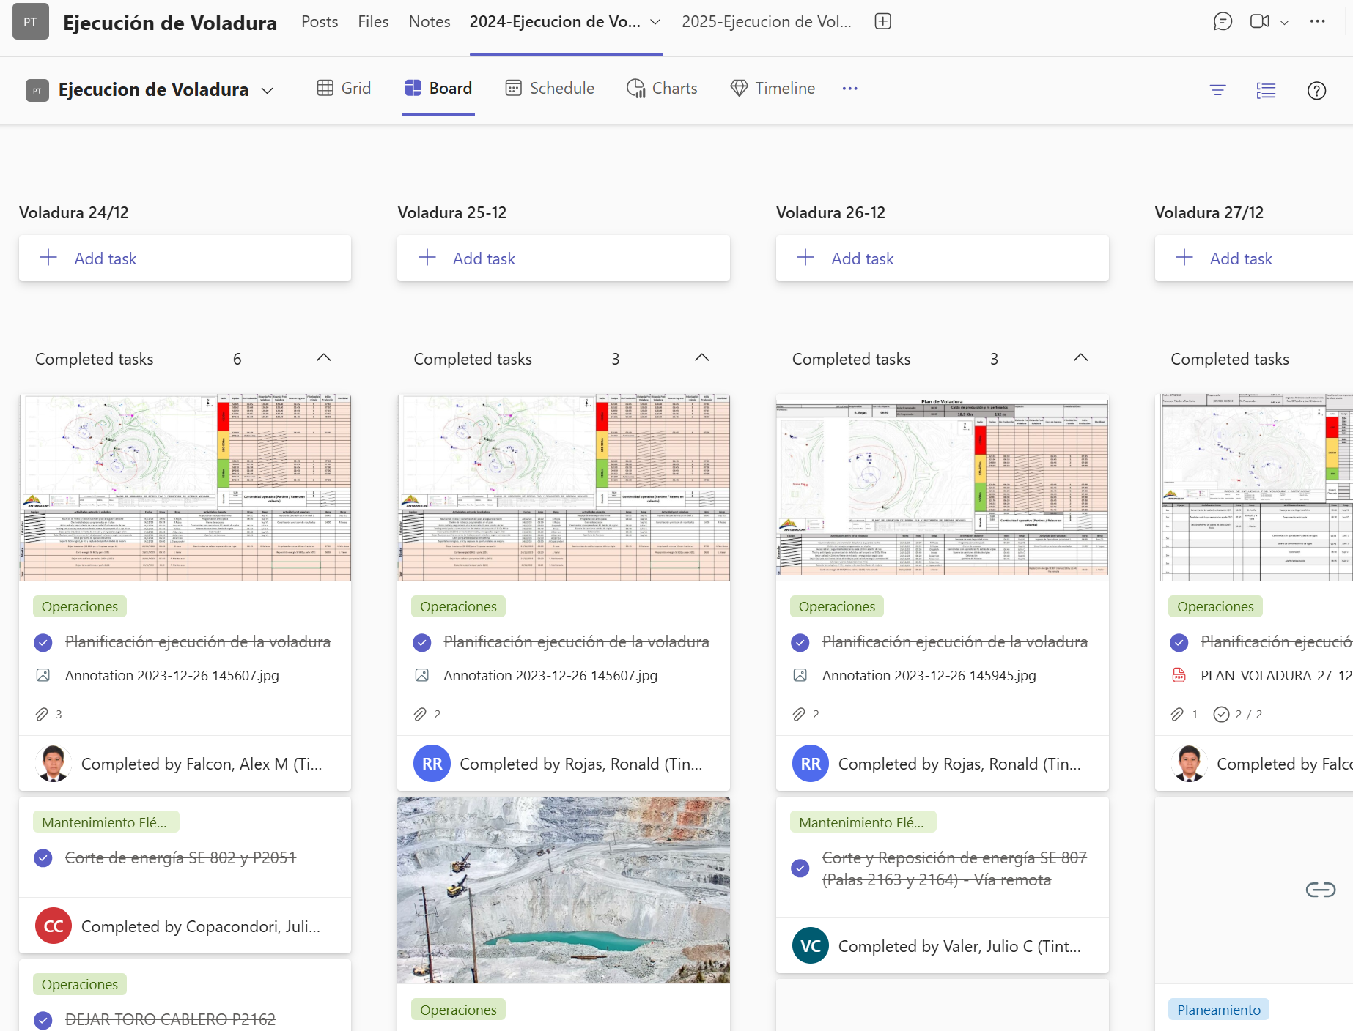

Seguimiento en Tiempo real de Equipos Dentro de Radio de Voladura
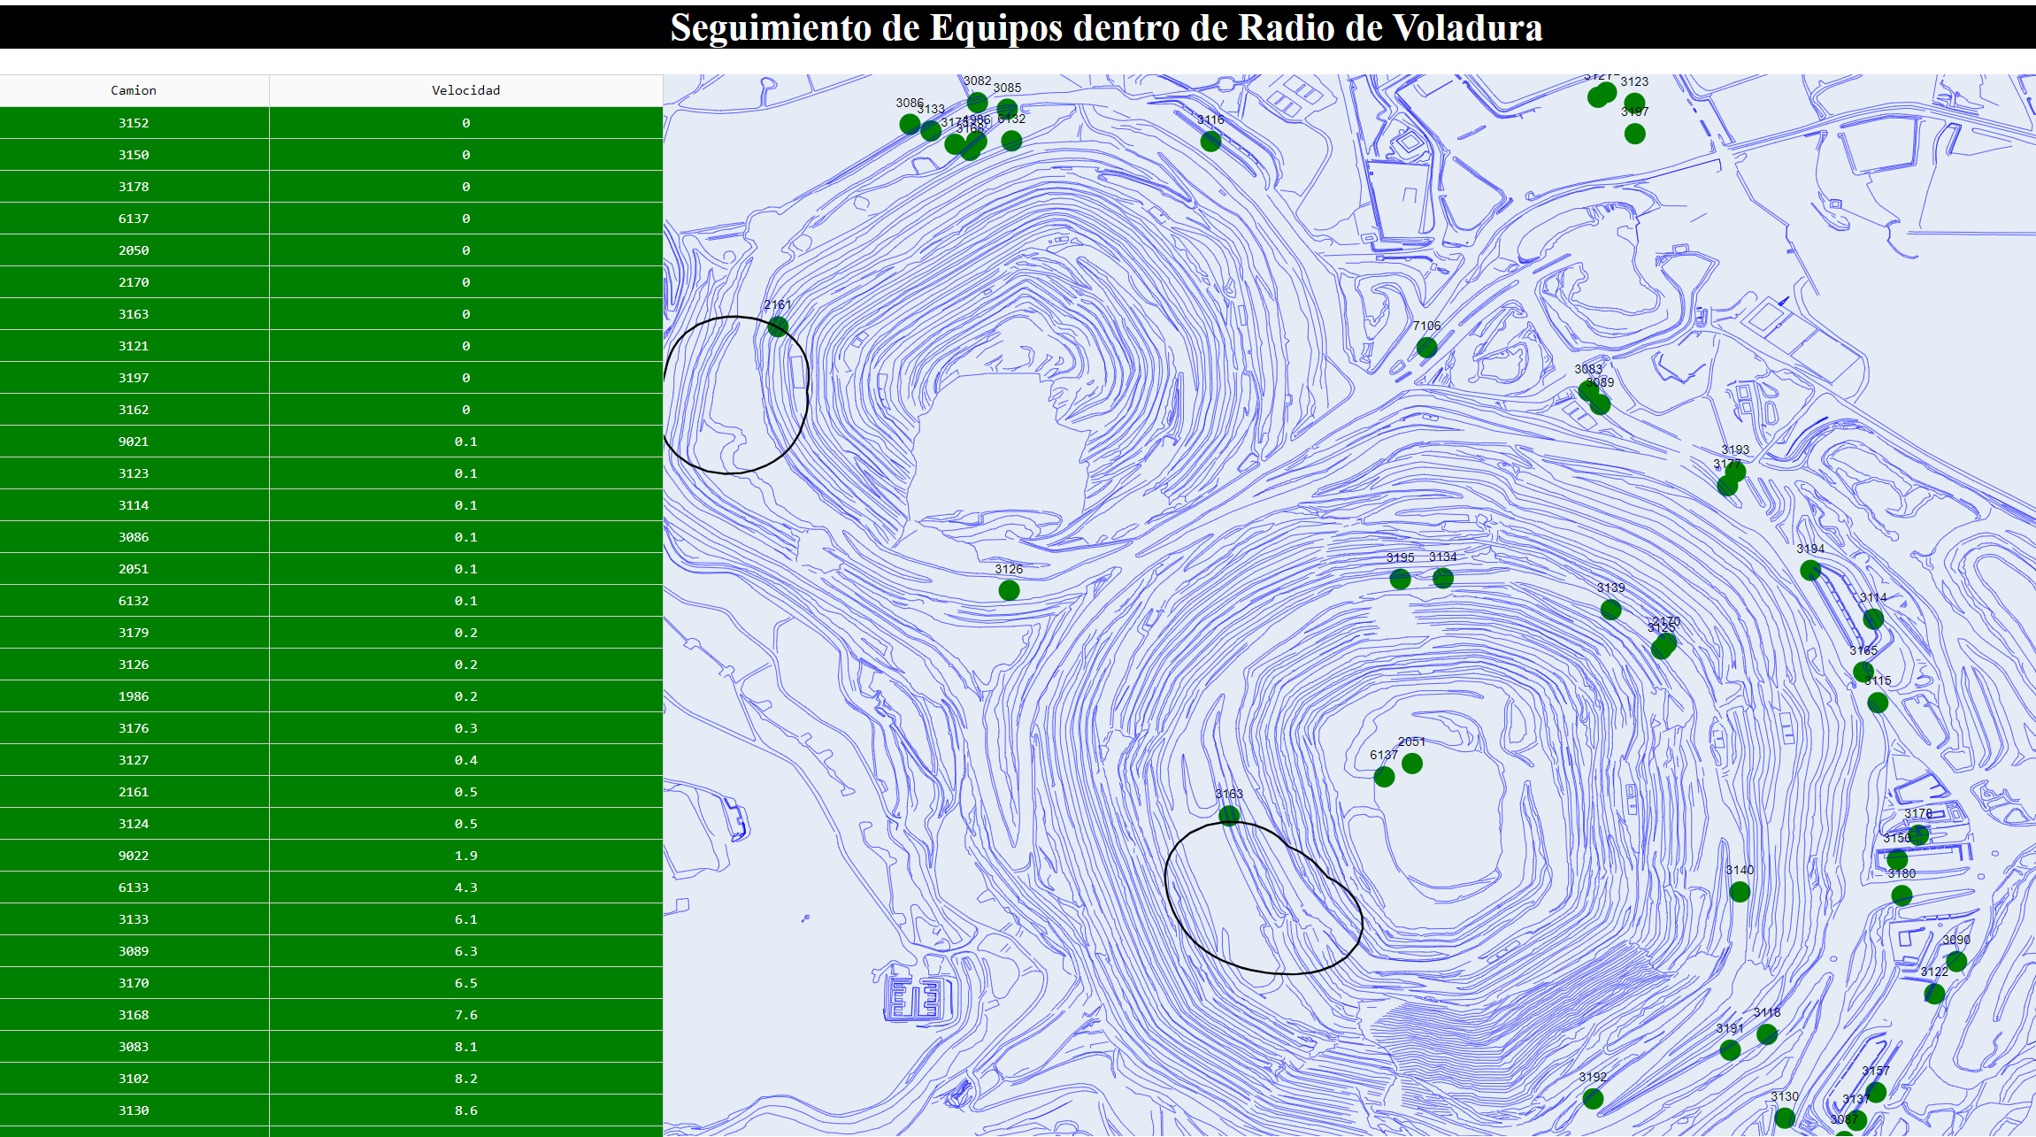

Compliance de evaluación de resultados de las Voladuras
